8. Bewertungsrunde Ausgezeichnet. FÜR KINDER 2024–2025
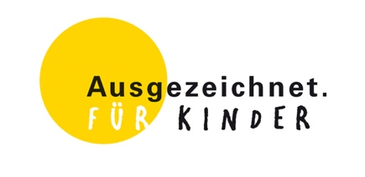

Anlage: Fragebogen Ansprechpartner/in „Kinderkrankenpflegeausbildung“

Für die überabeitete Homepage „Ausgezeichnet. FÜR KINDER“ nehmen wir die Kontaktdaten für die Ansprechpartner/in für die Kinderkrankenpflegeausbildung am Haus auf. Wir suchen eine Kontaktperson der Kinderabteilung, die potenzielle Bewerber/-innen für die Ausbildung in der Kinderkrankenpflege (Vertiefung / Spezialisierung) unterstützt und begleitet.

Bitte überprüfen Sie, ob die Angaben zu Ihrer Einrichtung auf der Internetseite
www.kinderkrankenpflegeausbildung.de
aktuell sind und übermitteln Sie uns hierfür folgende Angaben als Ergänzung zu der Checkliste:

1. Die Angaben habe ich überprüft. Sie sind richtig.
ja nein (bei JA weiter bei 2.)

2. Ansprechpartner/-in für die Kinderkankenpflegeausbildung:

Name der Einrichtung:
Straße:
PLZ + Stadt:
Link (optional):
Ansprechpartner (Name):
Tel.-Nr.:
E-Mail:

Die Angaben dürfen auf der Homepage von „Ausgezeichnet. FÜR KINDER“ / „Kinderkrankenpflegeausbildung“ aufgenommen werden.
Darüber hinaus dürfen die Angaben auch auf weiteren Internetseiten der GKinD aufgenommen werden.

3. Ansprechpartner, wenn wir Rückfragen haben:

Ansprechpartner (Name):
Stadt:
Tel.-Nr.:
E-Mail:

Bitte mailen Sie den ausgefüllten Bogen zusammen mit der Checkliste für die 8. Bewertungsrunde an
nicola.lutterbuese@gkind.de

